Nedělník pro 5. neděli velikonoční
28. dubna 2024
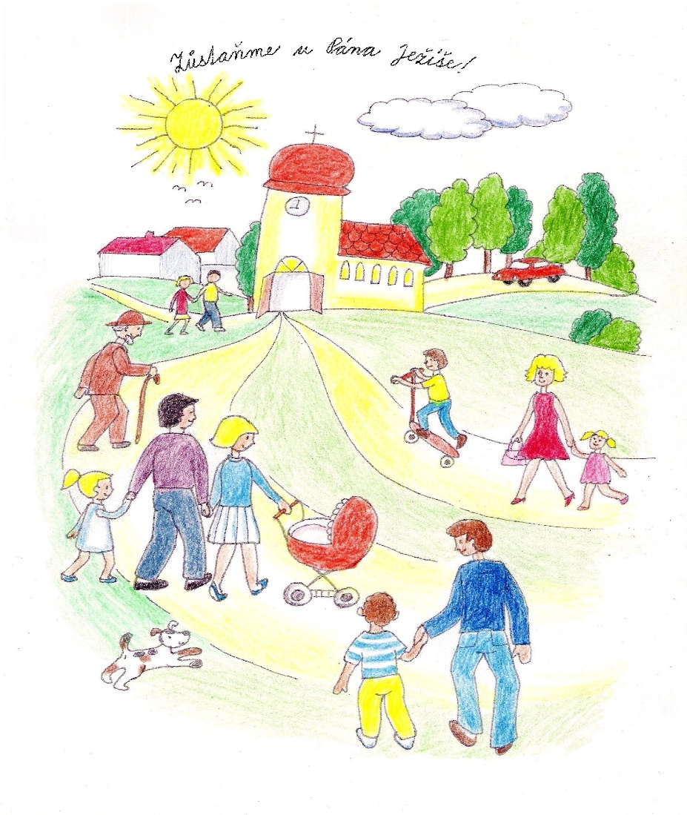
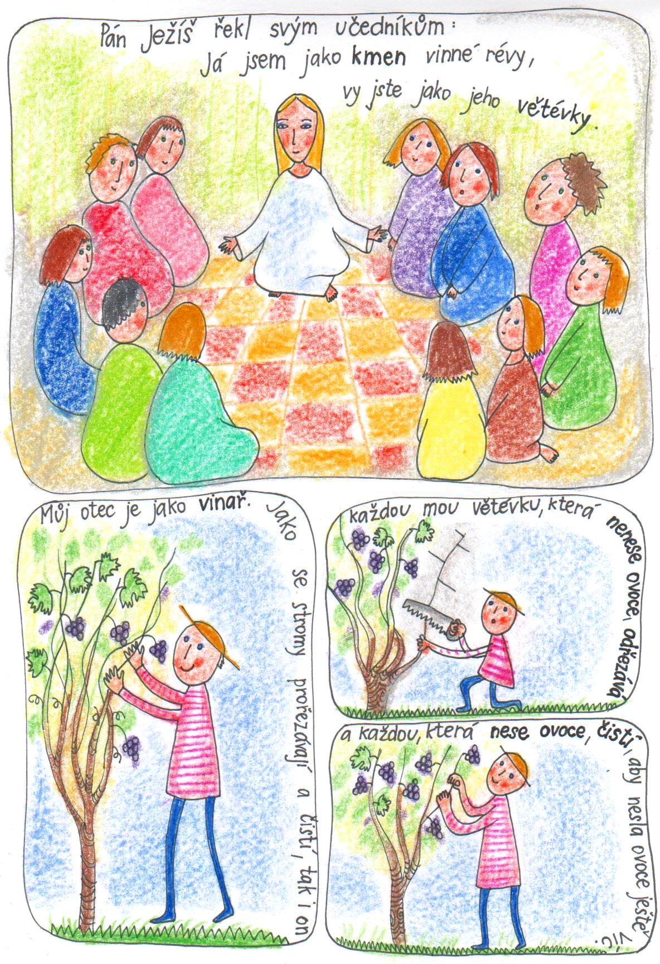
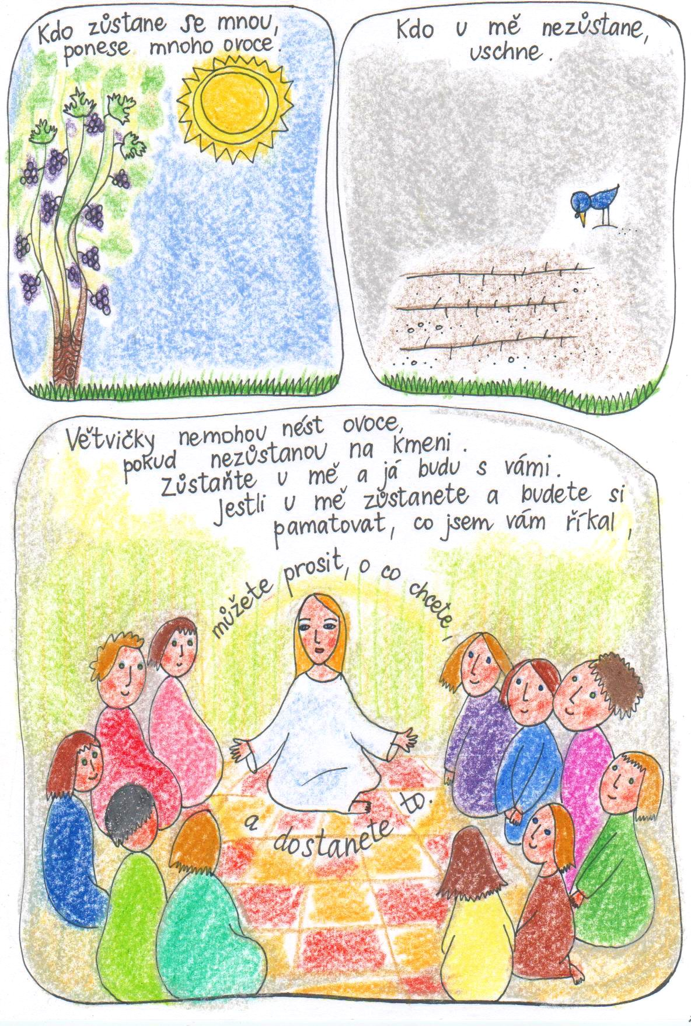
Dnes jsme slyšeli, že máme zůstat ve spojení s Pánem Ježíšem, abychom nesli dobré plody. I na obrázku jsou plody. Dokážeš je spojit s rostlinami, na kterých rostou?
